3. Realiza una búsqueda en Google utilizando la etiqueta de autor sobre el “Lenguaje de programación en C”. Este fue el resultado:

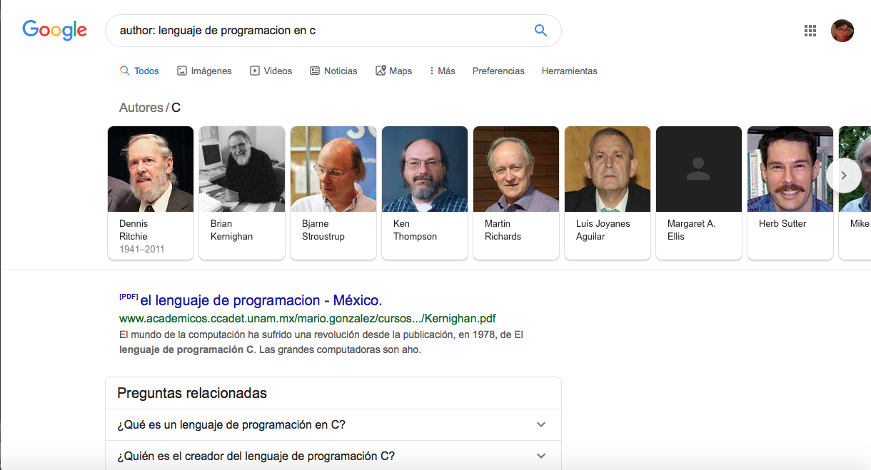

4. Utilizando Google obtén la definición de una “máquina de Turing” (anteponer la palabra “define:”):

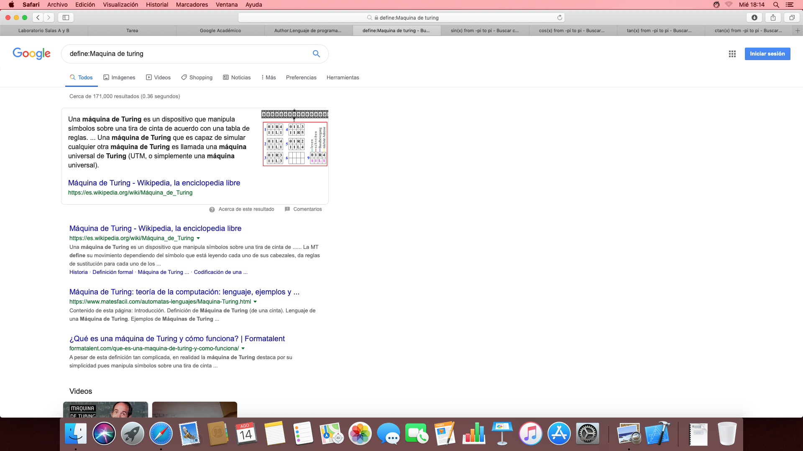

5. Utilizando google grafica el sen, cos, tan, ctan:

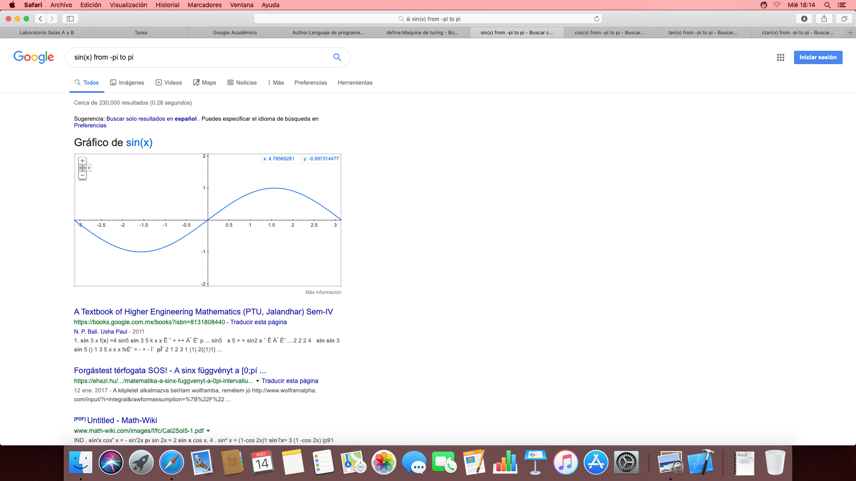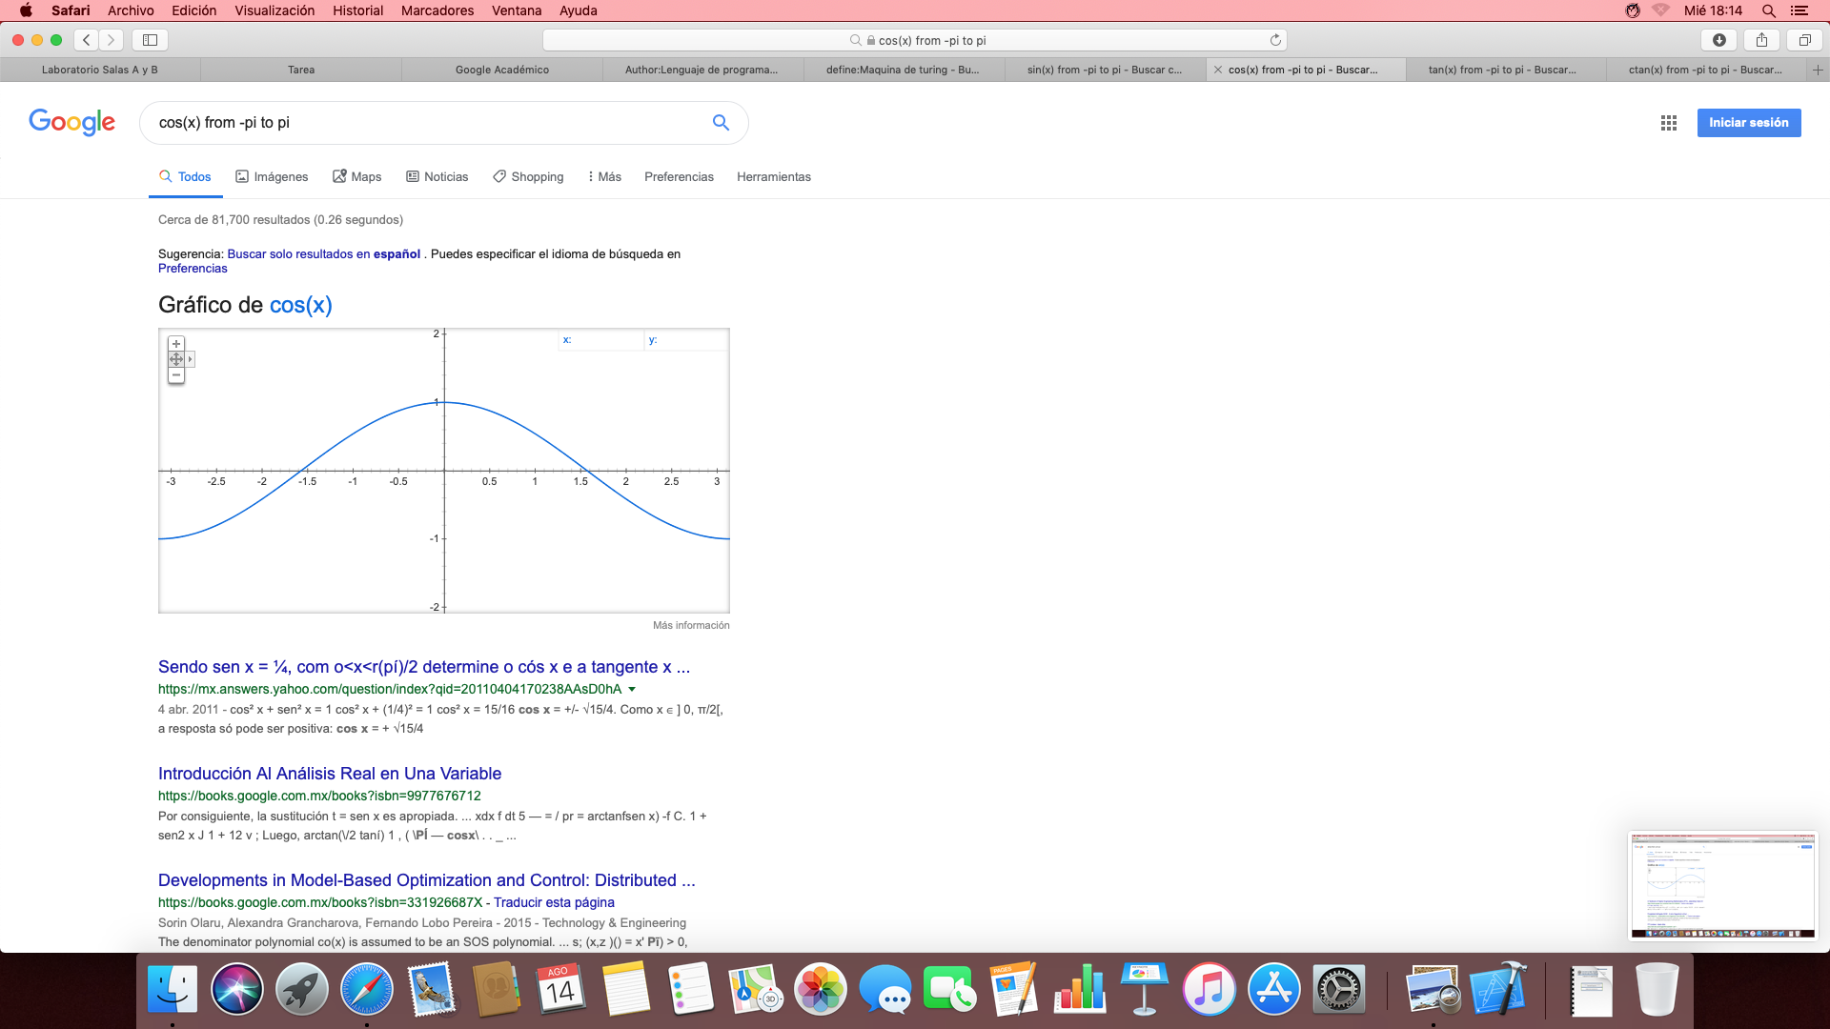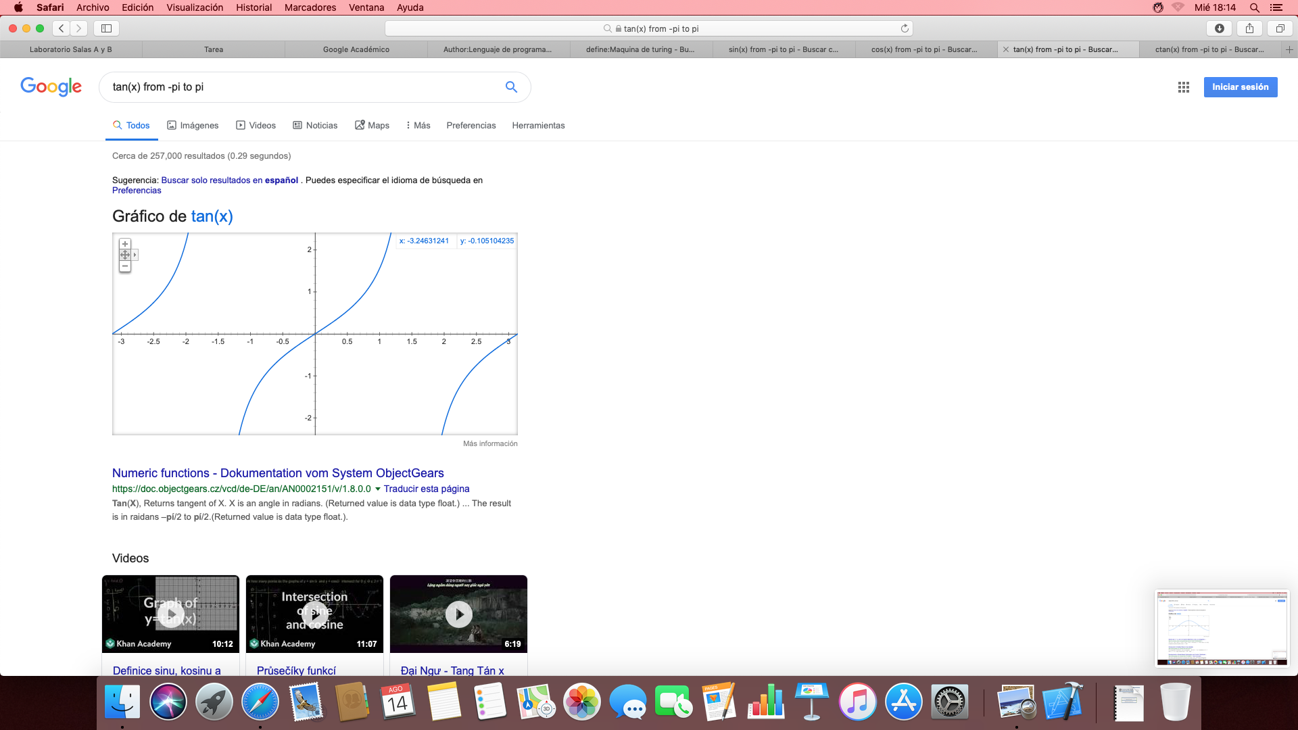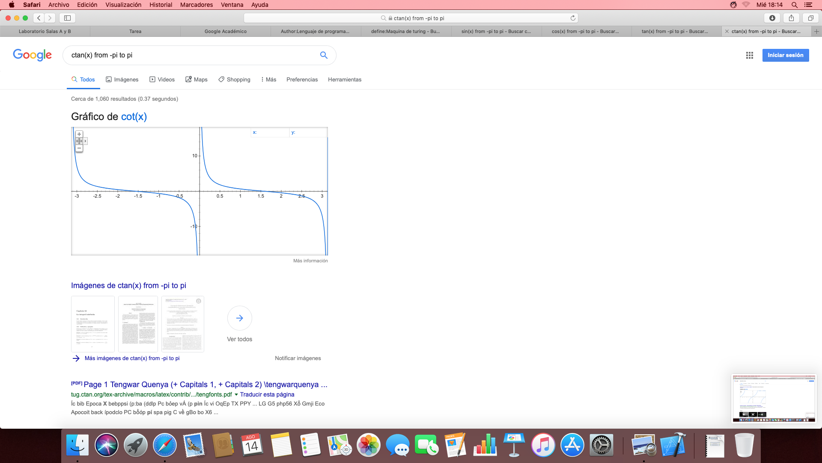

6. Utiliza “intitle: intext: y filetype:” para encontrar pdf’s sobre sistemas operativos Unix:

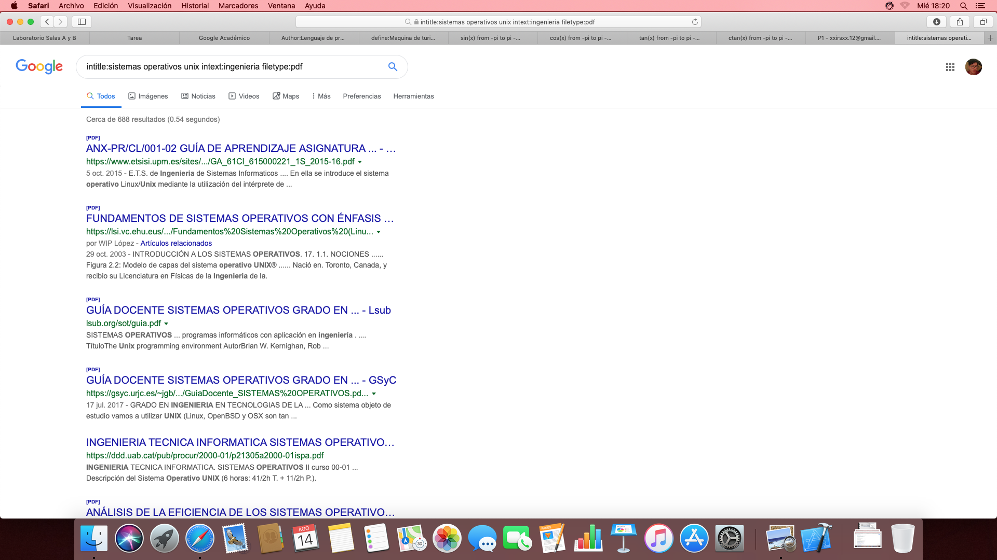

7. Utilizando la calculadora de google resuelve las siguientes operaciones:





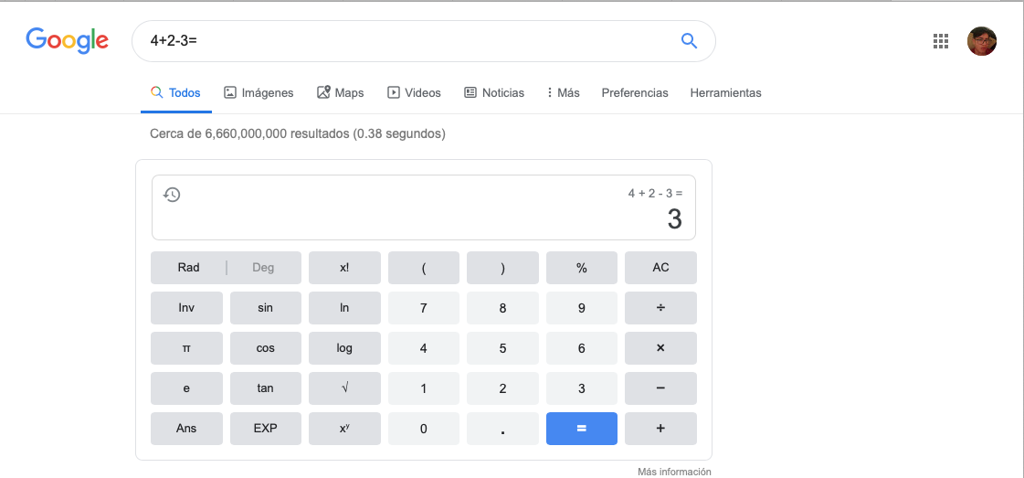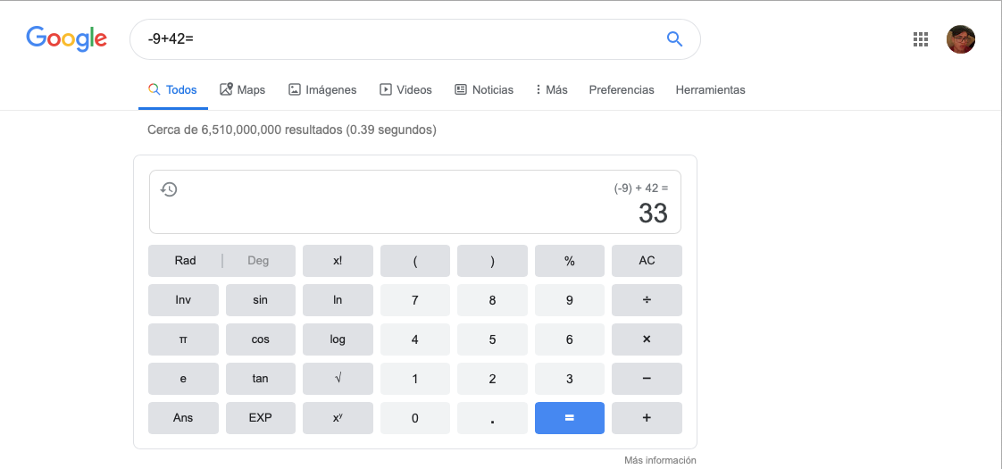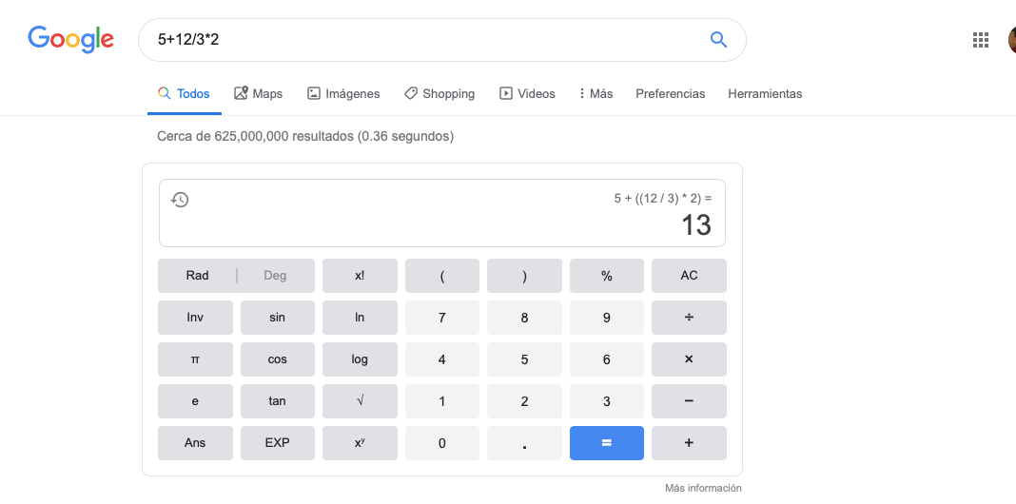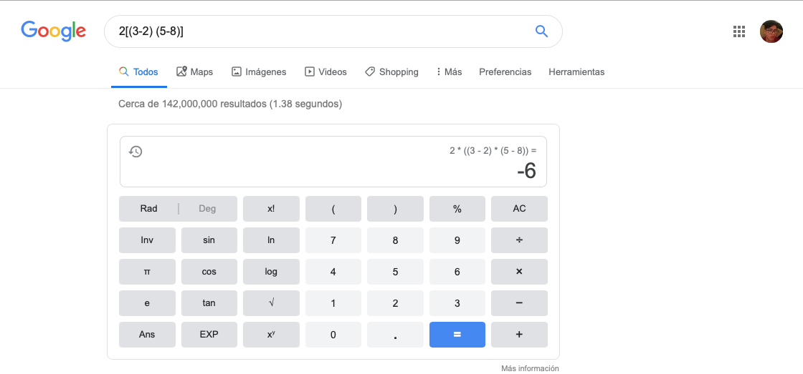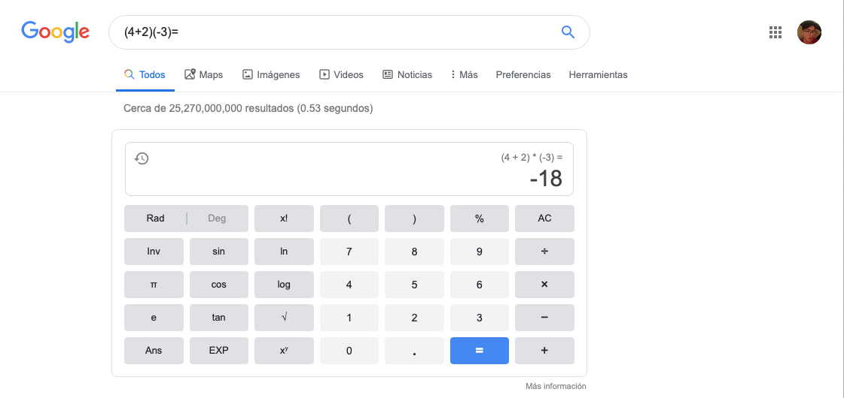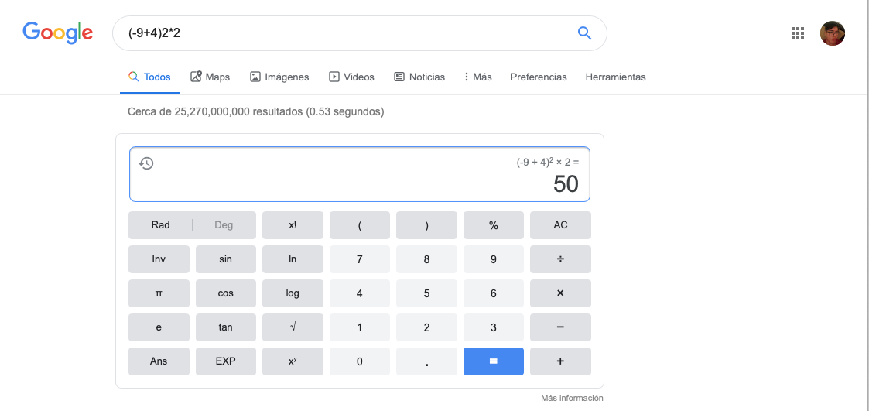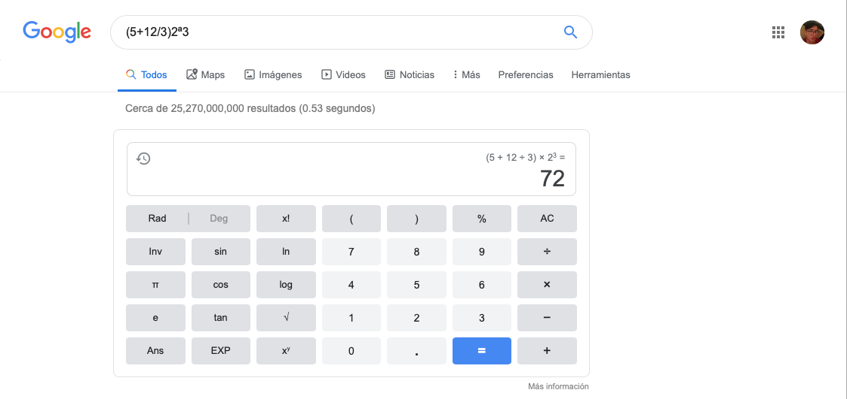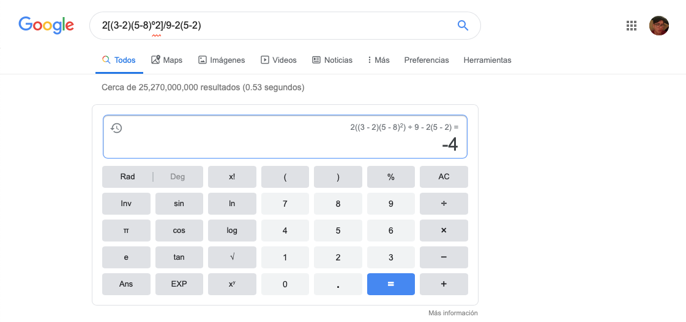

8. De los Catálogos y Recursos Electrónicos de la UNAM entrar en la sección de libros y buscar los libros “Programación en C”.

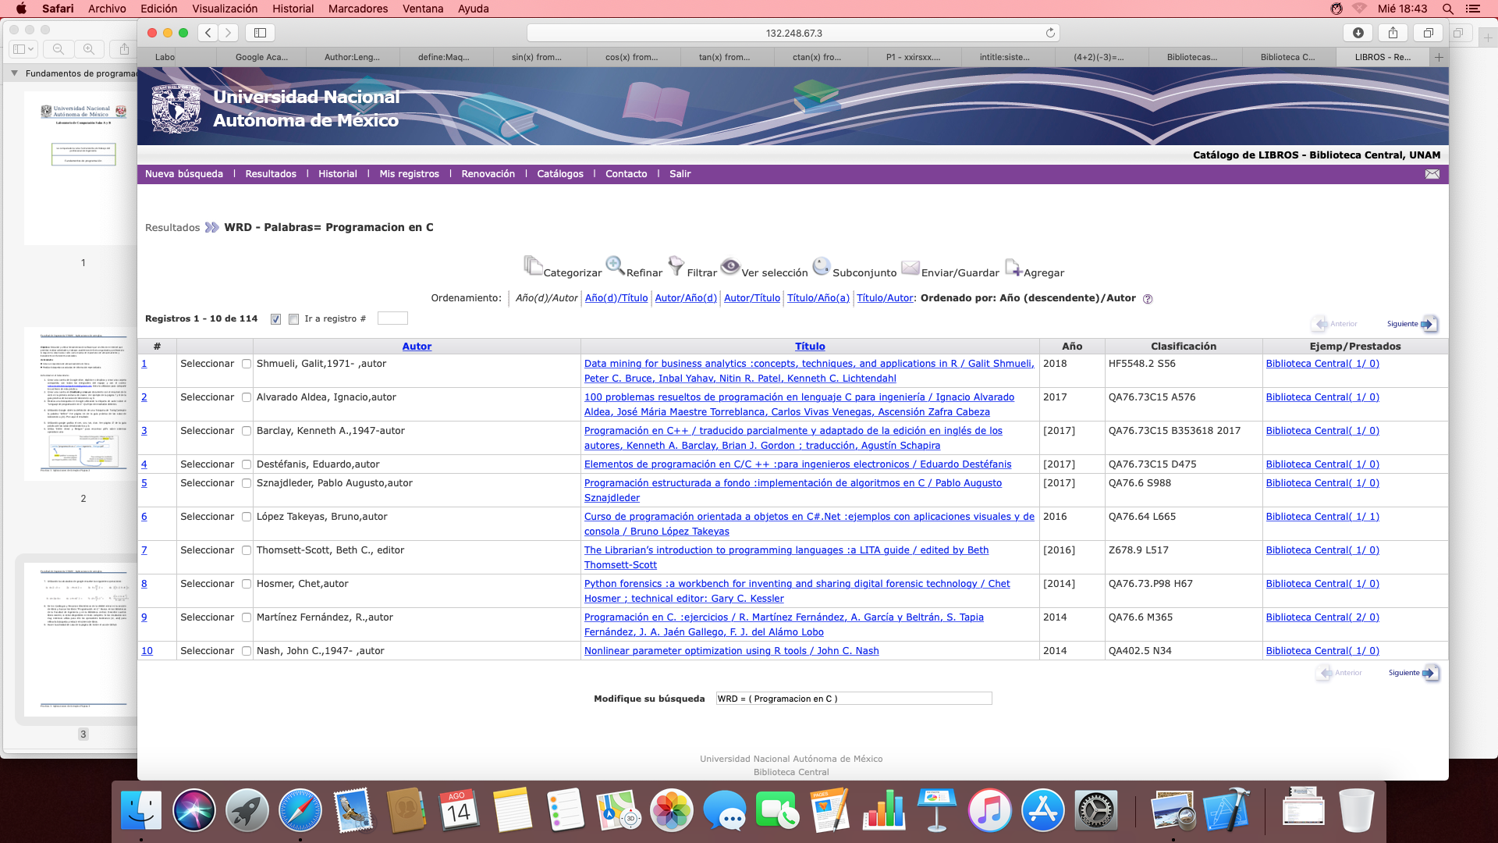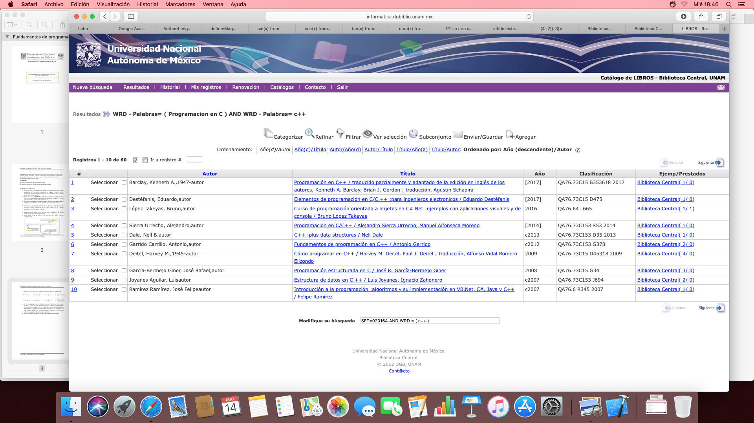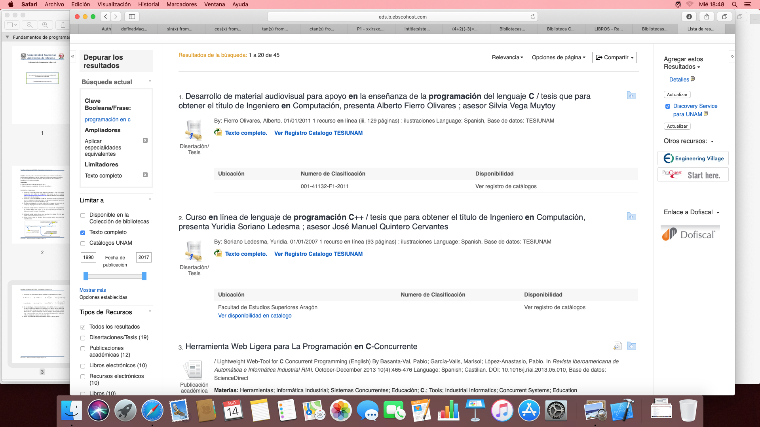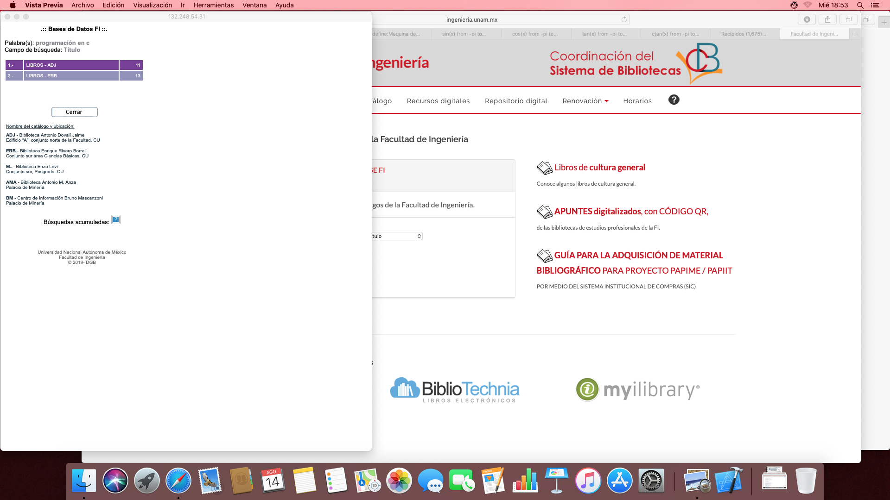

Si los resultados son muy extensos utiliza para ello los operadores booleanos (or, and) para refinar la búsqueda y reducir el número de libros.

GITHUB: https://github.com/IsraelRamSamp/practica1_fdp